**医院档案维护:**

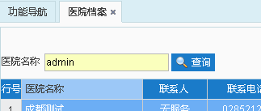

**1.提取条件“医院名称”自动加上了ADMIN?（其他科室档案，药剂师还是有相同的问题）**

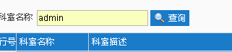

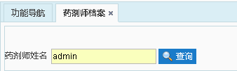

**医生档案维护：**

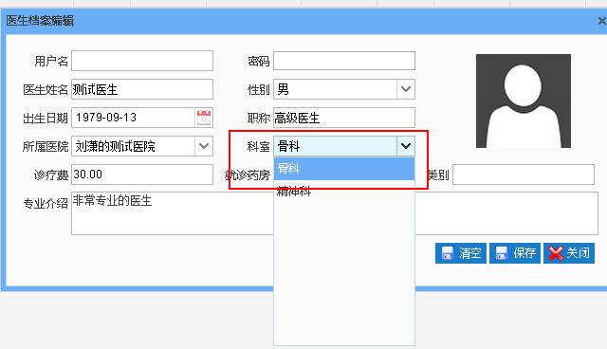

**1.新增“科室”还是选择不了**

**药房档案维护：**

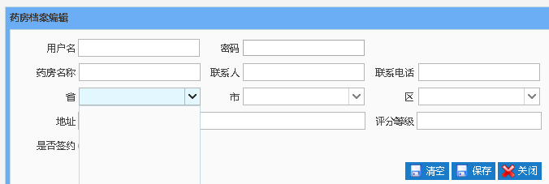

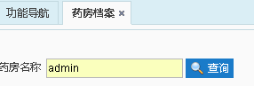

**1.省，市，区选择内容是空的**

**2.提取条件“药房名称”还是有“admin”**

**药品档案维护：**

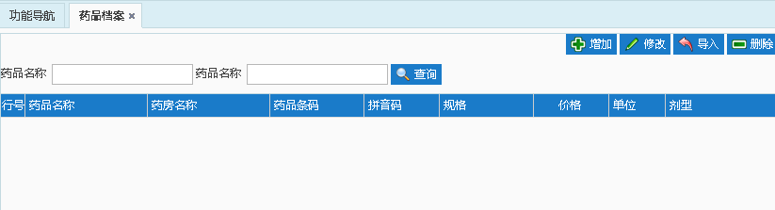

**1.提取不出来数据？**

**2.增加编辑界面增加“价格”字段**

**3.“导入”时候可选择药房**

**配伍禁忌功能：**

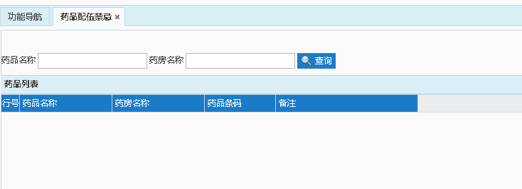

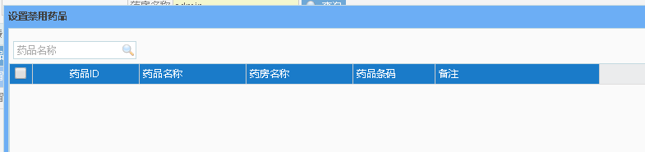

**1.查询和设计界面都提取不出来药品**

**待实现的功能：**

**1.操作员功能权限设置**

**2.知识库维护**

**3.医生预约排班设置**

**4.处方审核**

**5.处方发药**